Cornee di sabbia
note di poetica dal labirinto di un artista
a cura di Alberto Presutti

Indagheremo, in questa rubrica, spendo di porci sul dorso impervio di un monte scosceso, le particelle minime del microcosmo di un artista, cercando di cogliere le sfumature duttili e flessibili che andranno poi a costituire l’ossatura di un’opera d’arte. Cercheremo le tessere che lo scomposto mosaico interiore dell’artista medesimo, vorrà mostrarci, rilucenti di sé, anche nel dolore, anche nelle albe più brune di questa terra scomposta, nella quale siamo immersi… SDS.

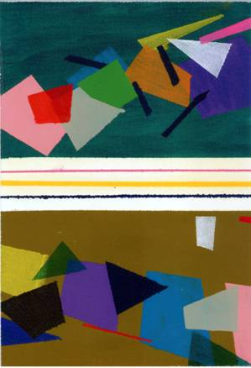

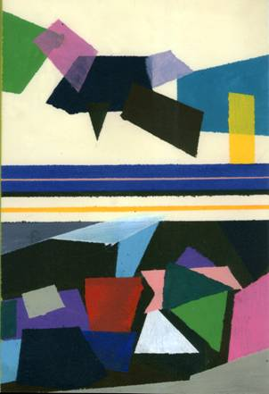

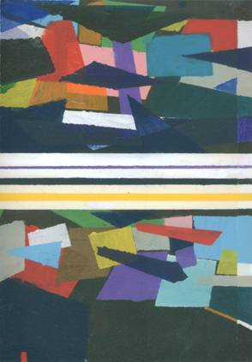

Presentazione del Libro d’Artista
“THE LAST PROSPETTIVA AEREA”
(Diario di Bordo)
di Pietro Messina
15 Gennaio 2006 – Galleria “La Corte” Arte Contemporanea

- il volume è reperibile esclusivamente contattando l’autore -

Si guarda alla partenza
il cielo
e nulla ci trattiene
se non i ricordi
e la consapevolezza
di quanto da lassù, vedremo…

Vorrei chiedere a Pietro Messina se ha mai immaginato che un soundtrack, una colonna sonora, potesse accompagnare questo suo “diario di bordo”, e di quali brani musicali potrebbe mai esser composto.
Perché Io sento una colonna sonora, che aerea, si modula ora dolcemente, come un adagio malinconico, ora imperiosamente, come un battito forte che risuona in sottofondo a sottolineare dall’alto il sorvolo e il paesaggio che si distende sotto, suoni che arricchiscono e scompongono in sottotracce, i percorsi pittorici di questa prospettiva, ultima, perché più, dall’alto, non si può andare né il paesaggio poi ben distinguere, né più da vicino lo si può leggere come così lo si può fare, librandosene sopra, “a volo d’uccello”.

Corre all’indietro questa notte il vento
a scoprire un alba fredda
a coglier i primi raggi del sole che la riscalderanno
e risucchia date, luoghi,
come carte di un gioco da non più giocare.

Si compone e si disfa il paesaggio che scorre alla vista, ma vive feroce nei sensi dell’artista, e nei sensi si altera di significato. E un gioco di sguardi non s’intreccia con l’altro da sé, che infatti è veduto e non vede. E’ cavia dell’esplorazione, è virus che si propaga al suolo, è colore cangiante, come le umane debolezze.

Nel cielo aperto da ferite di luce
si riflette il manto terreno
riluccicando come d’arcobaleno.
Se adesso si fermasse il sorvolo
corsa che dall’infanzia precipita alla morte
un sentimento disperato, prenderebbe
d’aver perduto l’infinito scampo.

Medesimo paesaggio, fotografato, dipinto e colto, nella sua evoluzione, di stagioni – invernali, estive - e di evoluzioni strutturali, in una ricomposizione semiotica, di biologica transizione, dell’umana condizione.

Cambiamento v’è stato, solo nell’aggregazione delle forme, e nel mutarsi dei colori, che sono ora candore, ora rabbia, ora vergogna, ora gioia, ora tepore, ora purezza, ora occultamento, ora lussureggiante speranza, ora nera lacerazione che ferisce e ricorda la fragilità dell’essente.

Dall’alto, da sù, non si scorgono dettagli, non si dettagliano espressioni, volti, perché se anche ciò fosse stato possibile, non era questo che l’artista e quindi Pietro Messina e il suo volo, cercavano. Né è possibile ascoltare umane voci e neanche l’eco del silenzio del cosmo. Non interessano, ora. Forse, non interessano più, perché il pittore come ogni artista, anela novazione, e libertà.

Forse il salto dove il dolore diventa tempo
la gioia percezione melodiosa d’istante
e il cielo si decolora
le nubi spariscono
è tutto sfuma divenendo storia universale.
Questo volo conduce a scoprire,
a e registrare.
Frigerizzando l’attimo, in tante tessere componibili.

V’è anche una leggerezza, vaga e diversa, in questi tasselli, in queste tavole, che fotografano il viaggio di un anno, di Pietro Messina, e v’è stupore e incanto, pure, e timore, nel rivedere, ripassandovi sopra con la fantasia, mutamenti immutati, che con umiltà quasi bigotta, con sincerità disincantata, Messina, ha rappresentato, scorgendoli dall’alto, con rigore e compassione.

Ma comunque in Pietro Messina v’è un cuore che ama, la vita, l’uomo, l’amore.
E la notazione che ha dell’inevitabile, del divergere dell’una verso l’altro, tradendo e mistificando, idealizzando e disilludendo, le aspettative, conduce l’artista a dipingere, dall’alto, sorvolando, necessariamente.

Viene il tempo, tardi,
di comprendere quanto si è perduto,
il male fatto e quello subito,
e idealisticamente si spera
di coglierci o d’esser colti,
dall’alto,
in un giorno di sole.
A.P.
www.poetando.it

presutti@poetando.it

Per ottenere copia del libro di Pietro Messina, o contattarlo per qualsivoglia collaborazione e interesse verso al sua arte, scrivere a:
Pietro Messina via G. Pilati, n° 9, 50136 Firenze.

